肆：附錄 (相關展示圖片)

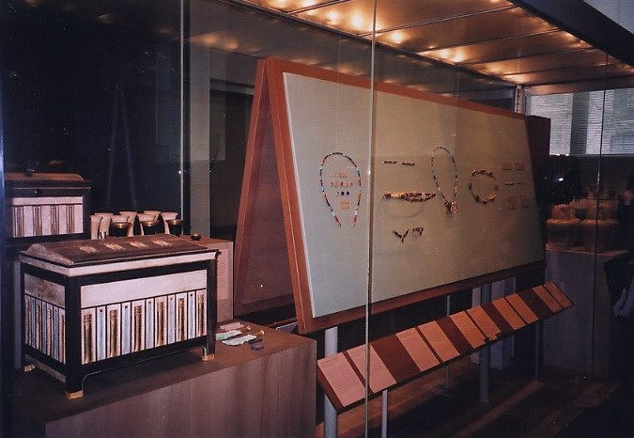
1. 大都會博物館：埃及文物

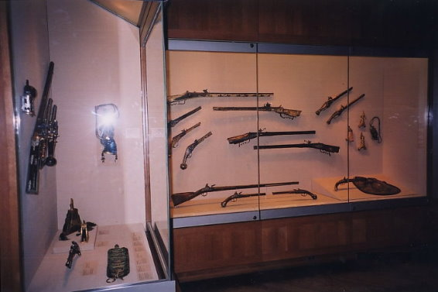
2. 大都會博物館：古兵器

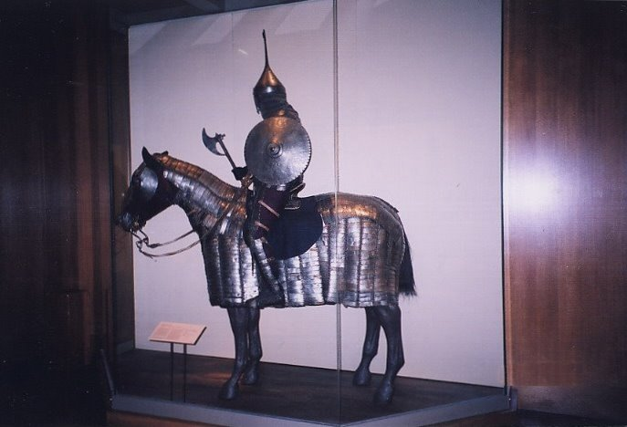
3. 大都會博物館：征戰前的一刻

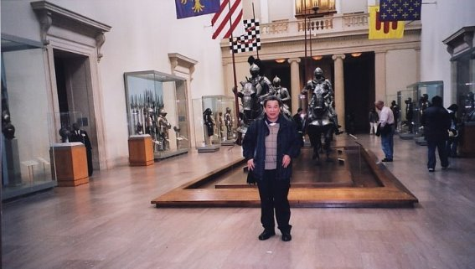
4. 大都會博物館：騎士與我

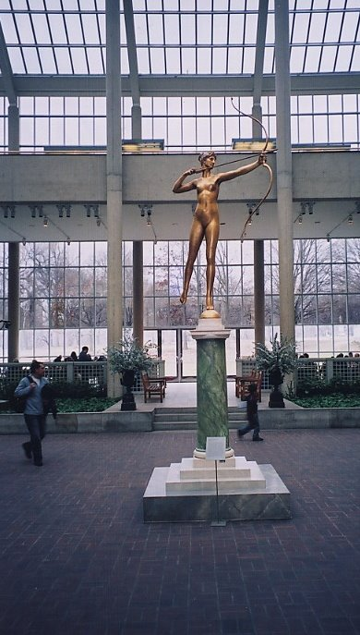
5. 大都會博物館：採光中庭下力與美的雕塑

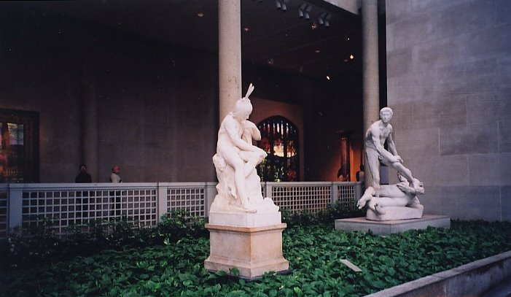
6. 大都會博物館：中庭花圃間的石雕

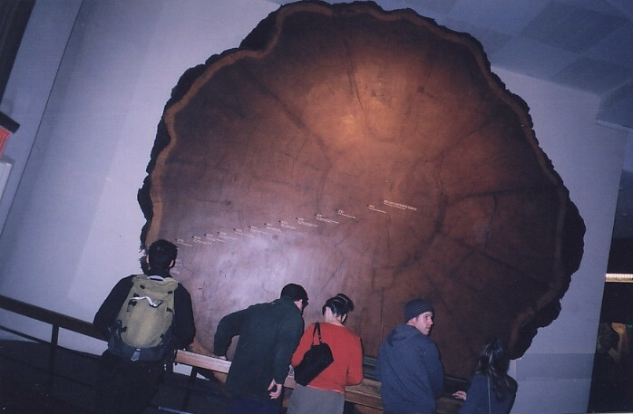
7. 美國自然史博物館：生命之輪

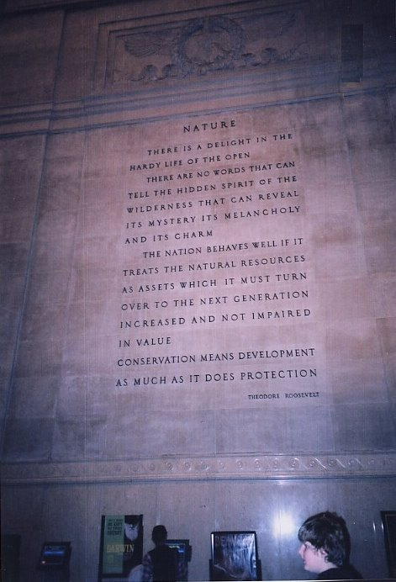
8. 美國自然史博物館：自然碑

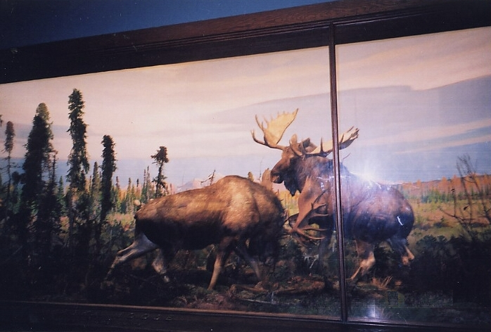
9. 美國自然史博物館：原始生態下的爭逐(以實景營造的展示呈現)
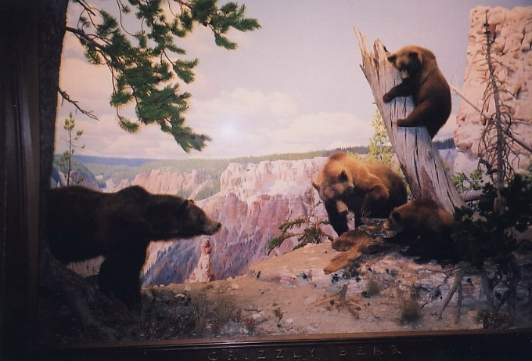
10. 美國自然史博物館：熊熊家族(以實景營造的展示呈現)
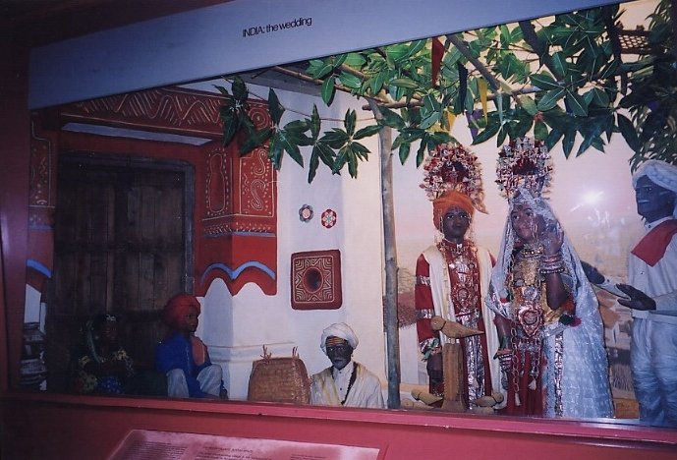
11. 美國自然史博物館：印度的婚禮
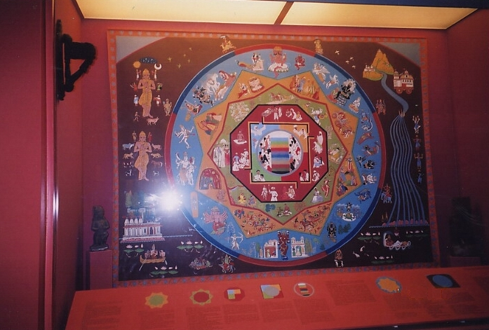
12. 美國自然史博物館：輪迴
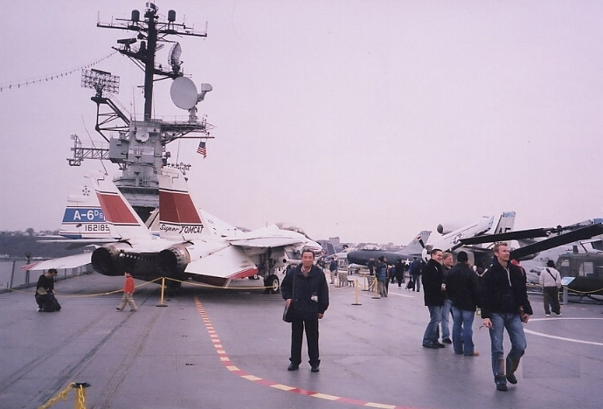
13. 無畏號航空母艦博物館：甲板上休憩的戰機
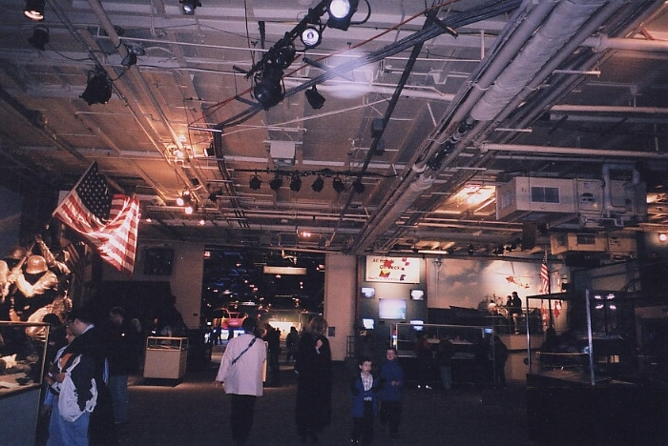
14. 無畏號航空母艦博物館：艦艙內的展示區
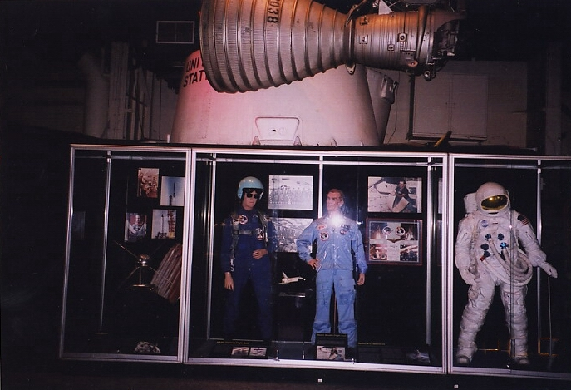
15. 無畏號航空母艦博物館：太空艙與太空人
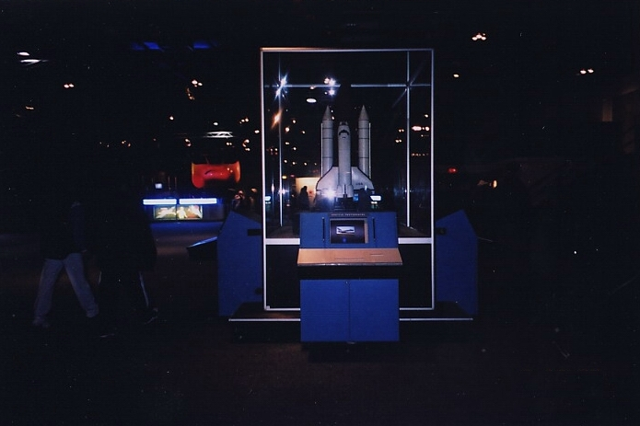
16. 無畏號航空母艦博物館：待發的太空梭
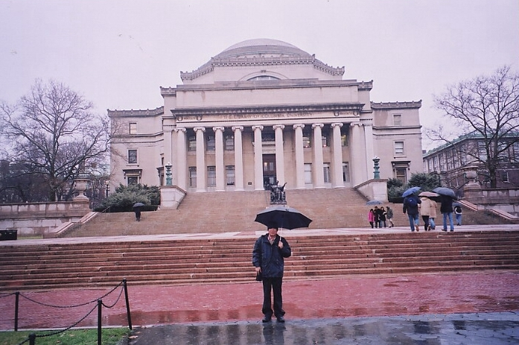
17. 哥倫比亞大學圖書館：ＬＯＷ ＭＥＭＯＲＩＡＬ ＬＩＢＲＡＲＹ
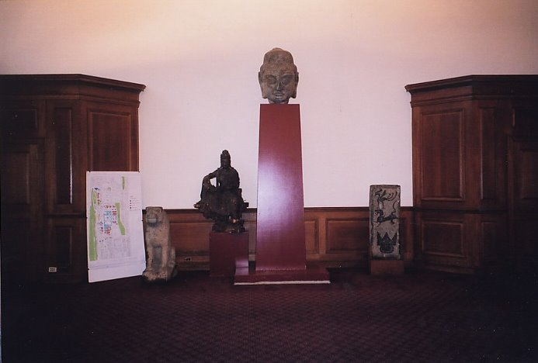
18. 哥倫比亞大學圖書館：中國古文物展
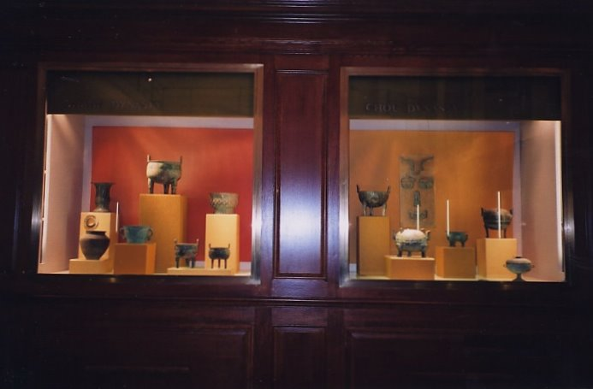
19. 哥倫比亞大學圖書館：中國商周文物展
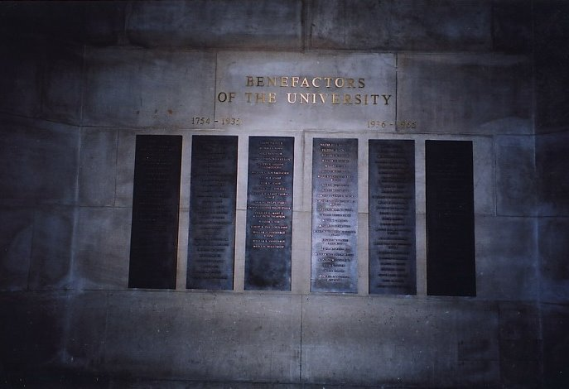
20. 哥倫比亞大學圖書館：捐助者碑

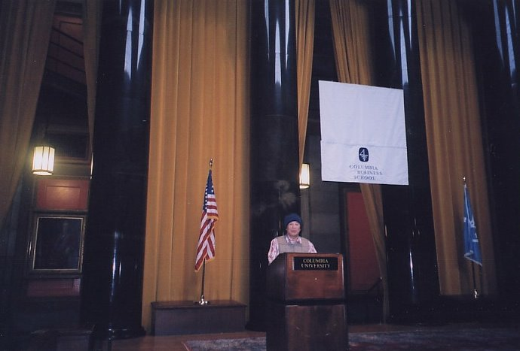
21. 哥倫比亞大學圖書館：學術研討會場

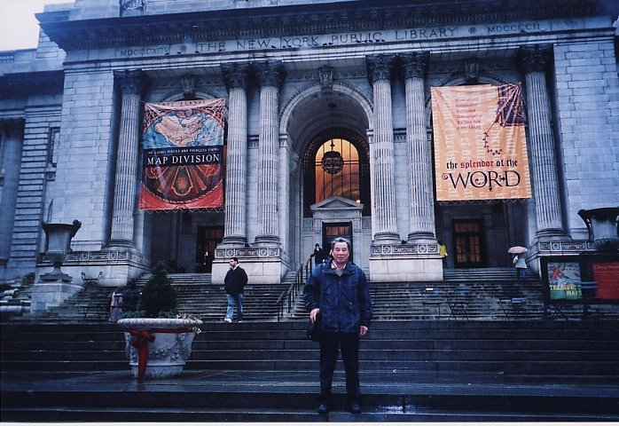
22. 紐約公共圖書館：圖書館的外觀

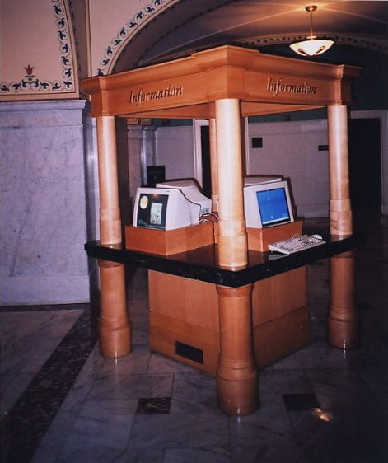
23. 紐約公共圖書館：資訊服務台
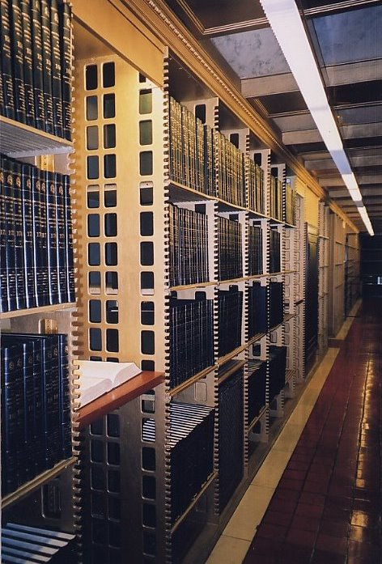
24. 紐約公共圖書館：書庫

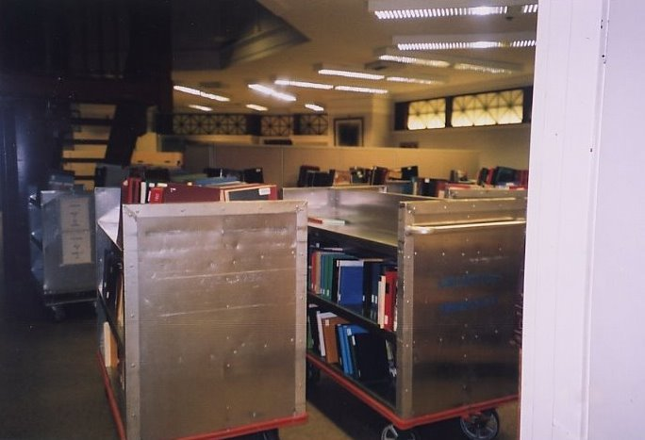
25. 紐約公共圖書館：各類學科閱覽室
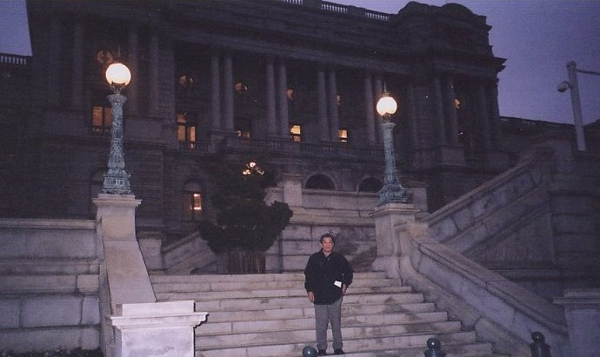
26. 美國國會圖書館：傑佛遜館
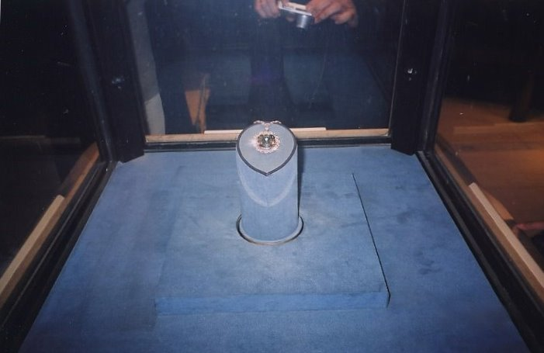
27. 國立自然史博物館：希望之鑚
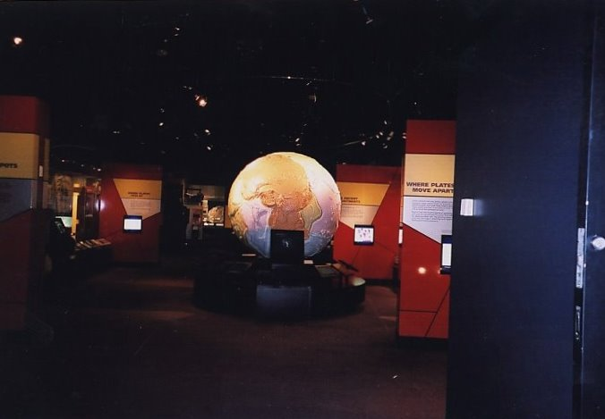
28. 國立自然史博物館：展區各主題配置
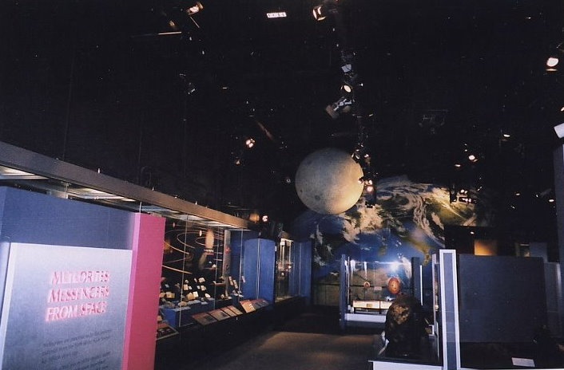
29. 國立自然史博物館：展區立體展示之配置
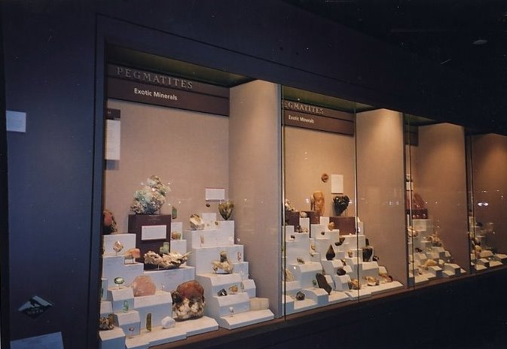
30. 國立自然史博物館：各類礦物之展示

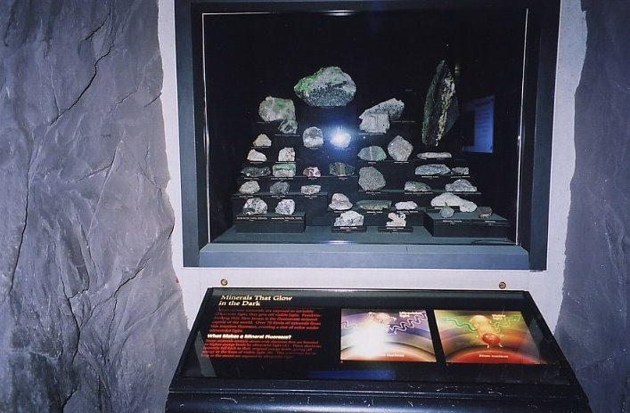
31. 國立自然史博物館：在黑暗中閃爍的礦物

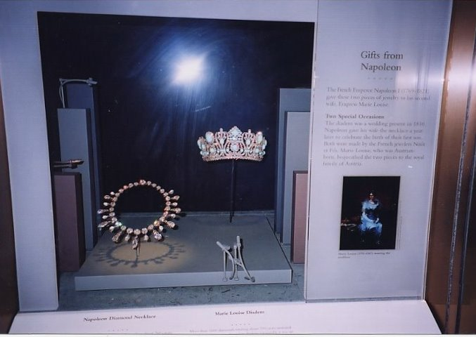
32. 國立自然史博物館：拿破崙的禮物

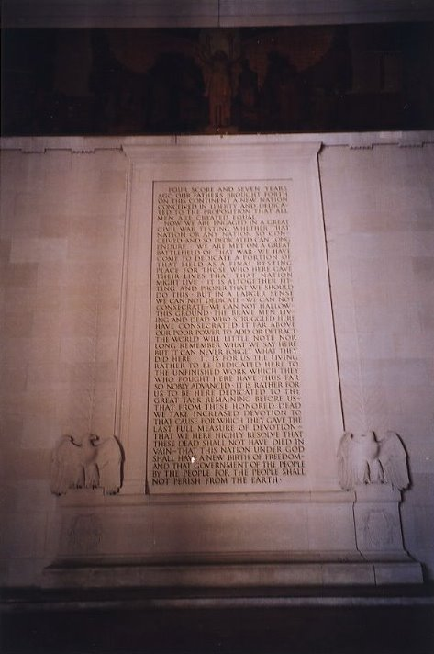
33. 林肯紀念堂：民有、民治、民享碑

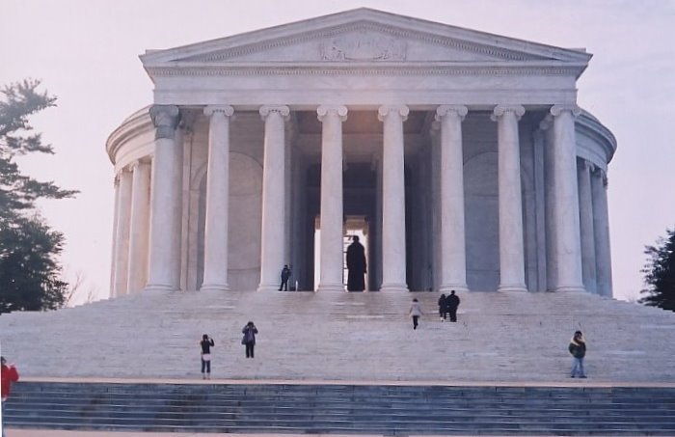
34. 傑佛遜紀念堂

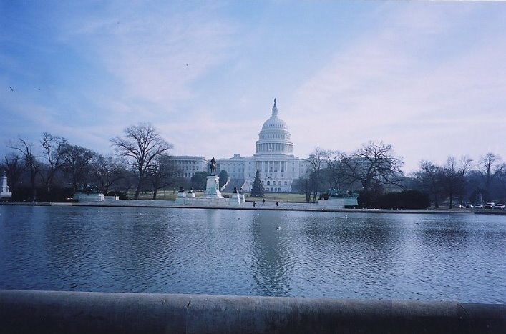
35. 美國國會山莊

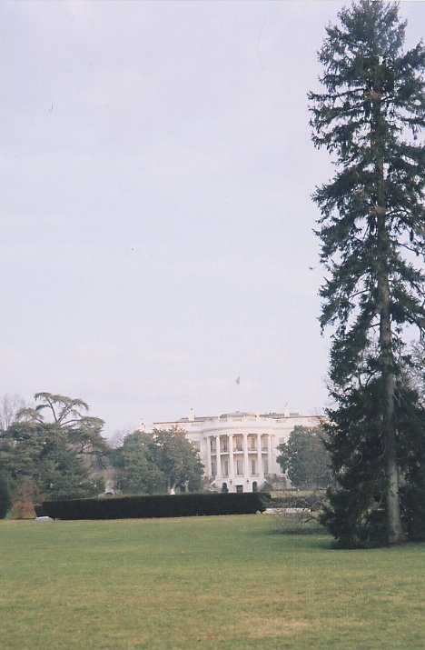
36. 白宮

